关键·授课技巧
主办单位：一六八培训网（冠达咨询） www.peixun168.com；www.wonder168.com
时间地点：2023年10月21-22日 深圳
课程费用：4800元/人（含教材费、培训费、中午工作餐费等）
课程对象：企业内部培训师、商学院内部讲师、网络课程开发人员
授课方式：课前作业+课堂面授+课后辅导
联系方式：18826414993黄老师（微信同号）13286852506崔老师（微信同号）
注：本课程可为企业提供上门内训服务和咨询服务，欢迎来电咨询！

【课程特色】
- 深入浅出：经典教学理论结合全程案例教学
- 强化练习：课堂50%时间用于实战练习弱化教强化学
- 工具模板：实战工具和应用模板拿来就用加速学习迁移
- 及时反馈：细化教学效果评价的颗粒度及时反馈当场改善

【课程背景】
企业最大的浪费是什么？是经验的浪费！
——华为总裁 任正非
- 如何帮助企业内训师客服怯场自信上台？
- 如何运用不同的教学活动让课堂生动有趣？
- 如何根据不同的对象设计不同的教学方式？
- 如何将深奥的学习原理转化为浅显的教学技巧？
- 如何化繁为简让内训师快速走上培训讲台？
- 如何通过内部矫正性反馈和外部评价性反馈提升练习质量？

【课程收益】
- 能够应用3E原理评价教学的优劣
- 能够自信热情展现讲台魅力
- 掌握从容授课的5个步骤
- 能够灵活应用五星教学设计教学活动
- 能够依据建构主义原理制定教学策略

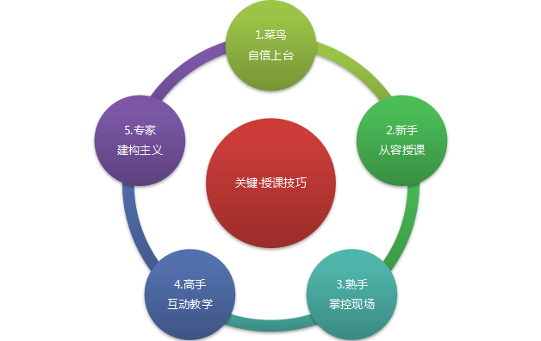
【课程框架】

【课程大纲】
导入】：如何成为一名优秀的内训师？
  - 以学员为中心的教学理念
案例：“教”不等于“学”
  - 以学员行为改变为目标
案例：“知”不等于“行”
  - 以互动教学为载体
案例：寓教于乐
【阶段一】自信上台——菜鸟入门，马步蹲好
- 怯场并不可怕——克服怯场的5项策略
    - 紧张是正常的，上场不紧张的运动员不是好运动员
    - 有压力和紧张的表现
    - 应对紧张的5种策略
- 外塑形象
    - 服饰——展示你的态度与身份
服饰要求
着装自荐表
    - 身姿——举手投足尽显职业风范
站姿，亭亭屹立
走动，从容自如
手势，优雅谦和
    - 表情——好面容不如好表情
频道切换
独门秘籍5S
    - 声音——先声夺人尽显专业本色
发音，从嗓门吼到丹田顶
如何发音，说话才不累
正确握脉，消除杂音
- 内构思想
    - 表达中常见的问题
目标不清
结构混乱
展示不力
    - 良好表达的四要素
观点鲜明
重点突出
结构清晰
论证充分
【练习】阶段性强化练习
【阶段二】从容授课——新手上路，规定套路
- 暖场
    - 好的开始时成功的一半——暖场的益处
吸引学员注意
与学习对象建立亲和
树立学员的学习信心
打破彼此隔阂调整自身状态
    - 如何暖场——暖场的5种方法
案例暖场
设疑导入
数据导入
演示导入
引言导入
- 约定
    - 什么是约定——建立共同的学习守则
    - 为什么要约定——管理学习心态
    - 如何约定？
建立共同的远景
描绘学习蓝图
征求意见，获得认同
- 展开
    - 呈现学习地图，防止学员迷失
    - 一次一层剥开洋葱
- 小结
    - 四两拨千斤的小结——承上启下
    - 小结的3种策略
用提问来测评
讲师综述来复习巩固
用学员分享来强化认知
- 收官
    - 画龙点睛，不一样的收尾
    - 课程结束的4种方式
整体回顾
前后呼应
主题拔高
提出期望
【练习】阶段性强化练习
【阶段三】掌控现场——熟手出场，即兴发挥
- 不同类型学员的应对
    - 感受型学员的特点及对策
    - 反思型学员的特点及对策
    - 推理型学员的特点及对策
    - 实践型学员的特点及对策
- 现场应变六项对策
    - 内容出现纰漏怎么办
    - 气氛沉闷怎么办
    - 遇到挑衅找茬的怎么办
    - 行家高手出场怎么办
    - 课堂秩序混乱怎么办
    - 学员总有质疑怎么办
- 精彩点评——体现老师的涵养
- 总体概括
- 完成超越
- 精彩点评三项原则
针对性原则——准确
综合性原则——全面
超越性原则——精辟
- 时间把控
    - 充分准备，心中有数
    - 分解目标，分段控制
    - 做好预案，及时调整授课方式
【练习】阶段性强化练习
【阶段四】互动教学——高手过招，赢在设计
- 讲授法
    - 讲授法的概念
    - 讲授法在课堂中常用的表现形式
    - 讲授法的现场实施关键控制点
- 演示（模拟）法
    - 演示（模拟）教学法的运用场合
    - 方法的设计与实施流程
    - 录像教学法的实施流程
    - 录像教学法与视频播放的差异
- 角色扮演法
    - 角色扮演法的常规应用
    - 角色扮演法的设计
    - 角色扮演法的实施流程
- 案例教学法
    - 案例教学法的定义
    - 案例的核心要素
    - 选择案例的四个原则
    - 案例设计中的冲突设计
    - 案例教学的实施流程
    - 案例教学法与故事（案例）讲授法的区别
- 游戏（体验）教学法
    - 游戏在培训中的运用
    - 游戏教学法的注意事项
    - 游戏教学法实施流程及关键控制点
- 五星教学
    - 五星教学框架
    - 五星教学案例示范
【练习】阶段性强化练习
【阶段五】建构主义——大师上场，融会贯通
- 建构主义的学习原理
- 建构主义4个要素
    - 情境
    - 旧知
    - 会话
    - 协商
- 如何依据建构主义设计教学
    - 依据已有经验设计情境
    - 通过做中学设计情境
    - 通过观摩建构情境
    - 通过听讲关联情境
技能补充：善用教具
- 常用教具清单
- PPT的设计
    - 文字——让PPT一目了然
    - 动画——让PPT动起来
    - 颜色——让画面更精彩
    - 母版——省心省力
    - 图片——让内容生动起来

【讲师简介】
吴超，曾用名吴滃垚
驻地：深圳
- 北京大学MBA班合作讲师
- 深圳清华大学研究院培训中心特聘顾问
- 2013年中国好讲师全国30强
- 广东省2012年十佳青年培训师
- PTT国际职业培训师认证
- 国际版权课程《领越领导力》认证讲师
- 国内版权课程《管理路径图》版权所有人
- 国内版权课程《关键·授课技巧》版权所有人
- 国内版权课程《系统·课成开发》版权所有人
- 国内版权课程《魅力·公众表达》版权所有人
【擅长领域】
擅长课程开发与授课技巧。
从2004年至2017年，专注课程开发与授课技巧13年。其间在上市公司企业内部从事企业内部培训师培养、课程开发、培训体系建设工作5年；在咨询公司负责企业内部培训师培养、课程开发和企业大学建设等内训和咨询项目8年，成功完成60多个项目（详见下文），在企业内部培训师培养、精品课程开发、微 课开发、授课技巧等方面，积累了丰富经验。核心精品课程与咨询项目如下：
- 《系统·课程开发》内训
- 《关键·授课技巧》内训
- 《魅力·公众表达》内训
- 《敏捷·微课开发》内训
- 《以成果为导向的内训师培养项目》咨询
- 《驻点式课程开发落地项目》咨询
【讲师风格】
吴老师的授课风格：简练、互动、探究
- 简练：就是没有多余的话，不要让学习过载，该教的一个字不能少，多一句都不要
（悄悄地告诉你，其实吴老师生活中是很内向滴，用他的话说，宅，才能做研究）
- 互动：让学员主导课堂而非老师，百分之七十的时间学员在思考、在探讨、在练习
- 探究：吴老师主张好的老师是让学员自己悟到，而绝非老师直接给一个标准答案
这3个风格的形成，得益于吴老师对体验式教育、教练技术、引导技术、五星教学、全脑科学等领域的研究和十几年的教学实践。吴老师曾经对体验式教育跟踪研究近2年，参与30余场实践；对教练技术研究和实践多年，反复实践应用；对引导技术在企业里面推广和实践了3年；对五星教学更是研究了六年，参加过吴老师课程的人，对吴老师简练、互动、探究的教学风格都印象非常深刻。有些学员表示，听了吴老师的课程，其他传统宣讲填鸭式风格老师的课都听不下去了。
【服务客户】
主要服务的行业有金融、电力、制造行业，其他行业也有涉及。
- 银行类：中国银行、农业银行、工商银行、建设银行、中信银行、邮储银行等
- 电力类：国家电网（浙江）、南方电网（云南、贵州、广西）、国家电力研究所等
- 地产类：佳兆业地产、佰邦建筑、福建建发集团、皇庭地产、卓越物业、8号仓
- 家电类：创维集团、TCL集团、美的集团、任达集团、惠科电子集团
- 制造业：中国联塑、德赛西威、劲胜精密、德赛电池、联合橡胶、星星科技、裕同包装
- 通讯类：立德通讯、傲天通信、方位通讯
- 大型国企：深圳质量计量检测研究院、长沙水业集团、深圳巴士集团、浙能集团
- IT企业类：蓝魔数码、天思维、物鼎物联网、威创视讯、金赋科技
- 连锁企业：美宜佳超市、嘉宝华药业连锁、新东方集团、美芝澳化妆品
- 其他类：现代牙科、广州绿瘦集团、劲酒集团、赛格晶端、广东三彩文化
- 其他类：华宝国际、科顺化工、沃尔玛、顺丰速递、金展物业、文华里集团
- 其他类：东莞邮政、丽城假日酒店、东江集团、主流家具、泰美珠宝、新凯锐
- 其他类：银雁金融、深圳陆金所、杭州半山电厂、永益食品等
【主导项目】
主导的项目按照年份由近至远排序，具体如下
- 2017德赛西威（中国最大汽车电子零部件供应商）驻点式课程开发落地咨询项目，担任项目总监，完成公司质量中心课程体系的搭建与开发（质量塔），课程包含QMS、8D、FMEA、MSA、5WHY、APQP、FTA、QCC等14门课程；完成软件领域课程体系搭建与开发8门；完成研发领域课程体系搭建与开发23门；通用课程开发12门；跨部门课程7门，如非人力资源经理的人力资源管理、非财务经理的财务管理、非项目经理的项目管理等等，共计66门课程。所开发的课程内容实战、教学生动、课件精美，在企业内部取得巨大成功，获得高层广泛赞誉。
- 2017绵阳商业银行（客户经理）以成果为导向的内部讲师培养项目，担任项目总监。完成银行客户经理核心课程体系的搭建与开发。课程包含客户经理的营销技巧、贷前调查、房地产贷款、法律风险、企业财务报表分析与舞弊识别、小微 企业风险识别交叉检验三大法宝等11个课程，并在银行内部各分行全部铺开轮训，取得良好效果。
- 2016港源商学院建设项目，担任项目高级顾问，辅导企业完成11个精品课程的开发，课程包含港源企业文化、快乐绩效、快速出货、品质管理、营销技巧、五金塑胶材料特性等、自动化设备结构与工作原理等。
- 2016中国银行（江苏省行）内部讲师培养项目，共培养企业内部讲师7批次，近200余人。在为整个省行培训体系的建设打下了良好的基础。
- 2016年深圳市政府盐田区人力资源局主办的企业内部讲师培养项目，培养优秀讲师40余名，获得盐田区20多家企业的一致好评
- 2015国家电网（浙江）内部讲师竞赛辅导项目，辅导学员获得杭州赛区第一、浙江赛区前五、全国赛区前十的好成绩。
- 2015德赛电池课程开发与内部讲师培养项目，开发精品课程5门，优秀讲师20余人。
- 2015深圳市交委巴士集团课程开发与内部讲师培养项目，开发课程12门，培养优秀讲师30余人。
- 2014南方电网（广西、贵州、云南）以成果为导向的内部讲师培养项目，分别展开了5期，培养讲师200余人，开发课程80多门。
- 2014美芝澳化妆品（广州）以成果为导向的内部讲师培养项目
- 2014深圳市计量院中层干部培养项目策划、设计与实施。
- 2013创维集团战略转型研讨会（项目策划、现场催化）
- 2013任达集团学院建设项目
- 2012中国联塑（营销经理）驻点式课程开发落地项目
- 2012惠科电子HKC从战略到行动的绩效管理咨询项目
- 2011大富科技企业企业管理变革项目
【客户评价】
吴老师讲的很好，90%的管理者没有“下水游泳”，我们可能是90%都下水了但淹死了
——TCL集团领导力学院，朱蕾
滃垚老师的课程源自自己创业的实践，源自这些年咨询的经验，很有特色，效果很好
——中兴通讯人力资源高级经理，董业健
吴老师授课风格亲和力很好，课程设计能力非常强，课程的理论框架和体系非常系统
——华为大学人力资源高级专家，祁生胜
首创的“管理技能诊断系统”给我印象深刻，我相信会在中国管理培训发展史上留下里程碑式的意义
——先康国际商学院教育总监，王彦昌
系统的理论，生动的讲解，实战的案例，多维的互动，很经典的课程。
——天创集团天创大学校长，罗瑞
吴老师的课程，课堂练习和互动非常多，这方面与其他老师不同，培训效果很好
——联合橡胶集团CEO，程维军
吴老师课程，切合实际，深入浅出
——冠力实业总经理，赵建国
滃垚老师的系统模型简单、高效、实用，感谢吴老师给我企业带来这么好的课程
——傲天通信总经理，陈习群
【资质与证书】
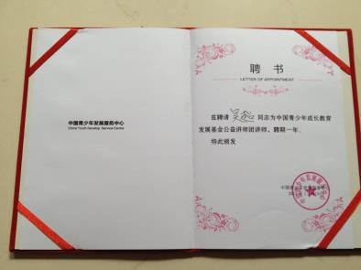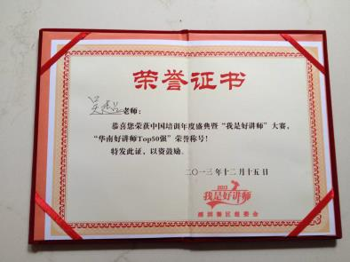
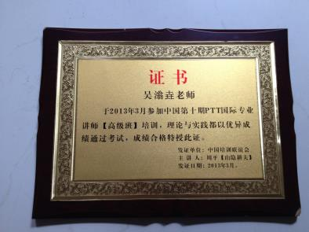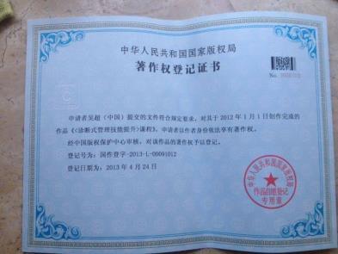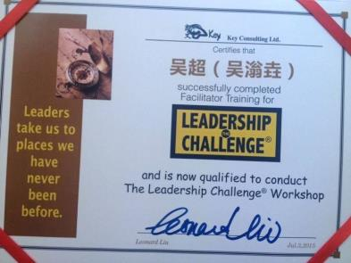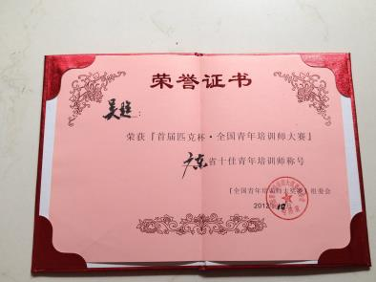

【客户见证】
说明：课程现场图片报道，请上网查阅http://user.qzone.qq.com/646281468/311
2018年12月 唐山农商行课程开发咨询项目
2018年11月 和林电子组织经验萃取课程
2018年10月 山峡集团组织经验萃取课程
2018年09月 佰邦建筑人才培养项目
2018年08月 山西太原城区联社课程开发咨询项目
2018年07月 南方电网党课开发项目
2018年06月 江苏省联社内训师培养项目
2018年05月 辽宁省联社课程开发与内训师培养项目
2017年10月 德赛西威课程开发项目4期
2017年09月 德赛西威课程开发项目3期
2017年08月 德赛西威课程开发项目2期
2017年07月 德赛西威课程开发项目1期
2017年06月 国家电网内训师辅导项目
2017年06月 湖北邮政内训师培养项目
2017年05月 东莞永益视频内训师培养和课程开发项目
2017年04月 深圳裕同包装内训师培养项目
2017年03月 深越光电内训师培养项目
2017年02月 深圳可比钻石内训师培养项目
2017年01月 江西省经济干部管理学员项目
2016年12月 四川省绵阳市商业银行培训体系建设项目
2016年11月 江苏省联社各条线讲师专题培训
2016年11月 喜来登酒店内训师培养
2016年10月 聚成股份长沙内训师培养公开课
2016年10月 南方电网云南省公司内训师竞赛辅导
2016年10月 江西省邮政公司内训师比赛项目
2016年09月 浙能集团中级内训师培养项目2期
2016年09月 浙能集团中级内训师培养项目1期
2016年09月 亚桐商学院项目
2016年09月 工商银行招聘演讲辅导项目
2016年08月 江苏省联社内训师培养项目
2016年08月 中国银行内训师培养第6期
2016年07月 中国银行江苏省行内训师培训第5期
2016年07月 德赛西威基于学习地图的课程开发项目
2016年06月 中国银行江苏省行内训师培训第4期
2016年06月 华侨城集团·哈克公司 内训师培训
2016年06月 中国银行江苏省行内训师培训第2期
2016年05月 港源商学院建设项目
2016年05月 江苏中行中小企业中心
2016年05月 南方电网内训师竞赛辅导项目
2016年05月 郑州金融行业内训师公开课
2016年05月 东莞课程开发公开课
2016年04月 深圳爱升精密课程开发和内训师培养项目
2016年04月 长沙水业集团课程开发培训
2016年04月 巴士集团内训师辅导
2016年04月 中国银行江苏省行内训师培训第1期
2016年04月 德赛电池课程开发项目（第3期）
2016年03月 中国建筑·海龙 内训师培养
2016年03月 内蒙古农商行 课程开发项目
2016年02月 海利商学院建设项目
2015年12月 泰康保险内训师PTT提升及竞赛辅导项目
2015年12月 深圳·盐田人力局内训师培养项目
2015年12月 常熟人力资源局课程开发项目
2015年12月 中国电信·湖北 演讲竞赛辅导项目
2015年11月 巴士集团课程开发项目
2015年10月 工商银行 竞赛辅导项目
2015年10月 东莞·公开课《内训师培养课程》
2015年09月 钱大五金内训师培养项目
2015年09月 美宜佳学院内训师培养和课程开发项目
2015年08月 巴士集团内训师培养项目
2015年08月 人力资源保障部”我是好讲师“全国竞赛项目辅导（深圳辅导）
2015年08月 人力资源保障部”我是好讲师“全国竞赛项目辅导（佛山辅导）
2015年08月 融金所内训师培养项目
2015年07月 内训师培养公开课
2015年06月 浙江省国网内训师竞赛辅导项目
2015年06月 南方电网·曲靖供电局课程开发项目
2015年06月 浙能集团课程开发项目
2015年05月 科顺集团内训师培养项目
2015年05月 8号仓内训师培养项目
2015年05月 内训师培养公开课
2015年04月 岳阳农行内训师提升项目
2015年03月 杭州国网内训师竞赛辅导项目
2014年12月 德赛电池课程开发项目
2014年11月 欧珀手机内训师培养项目
2014年12月 邮储银行管理人员结构思维训练
2014年11月 农业银行内训师培养项目
2014年10月 蓝魔数码内训师培养项目
2014年09月 长沙水业集团内训师培养项目
2014年08月 皇庭地产内训师培养项目
2014年08月 好讲师竞赛辅导项目
2014年07月 南网玉溪供电局 课程开发项目（3个月）
2014年06月 南网毕节供电局课程开发项目
2014年05月 美芝澳学院课程开发项目
2014年04月德赛电池课程开发项目
2013年12月 任达学院内训师培养项目
2013年11月 广西南宁供电局内训师培养项目
2013年10月黄河上游水电站内训师培养项目
2012年11月联塑学院内训师培养项目
等等

